Собрание представителей сельского поселения Красная Поляна
муниципального района Пестравский Самарской области
РЕШЕНИЯ

от «13» октября 2015 г. № 6

О внесении дополнений и изменений в схему водоснабжения
на территории сельского поселения Красная Поляна
муниципального района Пестравский Самарской области

В соответствии с Федеральным законом от 07.12.2011 N 416-ФЗ "О водоснабжении и водоотведении", Уставом сельского поселения Красная Поляна муниципального района Пестравский Самарской области Собрание представителей сельского поселения Красная Поляна муниципального района Пестравский
РЕШИЛО :
1. Внести дополнения и изменения в решение Собрания представителей сельского поселения Красная Поляна муниципального района Пестравский Самарской области № 24 от 06.12.2013 года « Об утверждении схемы водоснабжения на территории сельского поселения Красная Поляна муниципального района Пестравский Самарской области» в схему водоснабжения на территории сельского поселения Красная Поляна муниципального района Пестравский Самарской области.
2. Разместить схему водоснабжения с дополнениями и изменениями в сети «Интернет» на официальном сайте Администрации сельского поселения Красная Поляна муниципального района Пестравский Самарской области.
  - Настоящее решение опубликовать в бюллетене «Официальный вестник сельского поселения Красная Поляна»

Председатель Собрания представителей
сельского поселения Красная Поляна
муниципального района Пестравский
Самарской области Н.В.Сидоров.

УТВЕРЖДАЮ:
Решением собрания представителей
сельского поселения Красная Поляна
муниципального района Пестравский
Самарской области
№ 6 от 13 октября 2013г.

Схема водоснабжения на территории
сельского поселения Красная Поляна
муниципального района Пестравский Самарской области
на период до 2023 года

2013 г.

СОДЕРЖАНИЕ

Введение…………………………………………………………………………..…...…3
1. Паспорт схемы водоснабжения сельского поселения Красная Поляна муниципального района Пестравский Самарской области на период до 2023 год...4
2. Общие сведения о Сельском поселении Красная Поляна муниципального района Пестравский Самарской области…………………..……………………….…………..7
3. Водоснабжение…………………………...…………………………………………...9
3.1. Технико-экономическое состояние централизованных систем водоснабжения сельского поселения Красная Поляна.......…………….….............................................9
3.2. Направление развития централизованных систем водоснабжения…….…....................................................................................................133.3. Баланс водоснабжения и потребления питьевой и технической воды.………..13
3.4. Предложения по строительству, реконструкции и модернизации объектов централизованных систем водоснабжения…………………………………………...15
3.5. Экологические аспекты мероприятий по строительству, реконструкции и модернизации объектов централизованных систем водоснабжения…..……...........19
3.6.Оценка объемов капитальных вложений в строительство, реконструкцию и модернизацию объектов централизованных систем водоснабжения………............19
3.7.Целевые показатели развития централизованных систем водоснабжения…....21
3.8.Перечень выявленных бесхозяйных объектов централизованных систем водоснабжения…………………………………………………………………….…...21
4.Водоотведение…………………………..…………………………………………....21
4.1.Существующее положение в сфере водоотведения сельского поселения Красная Поляна….………...………………………………………………………………...........21
5.Оценка ожидаемые эффектов от реализации мероприятий программы………....22

Введение
Схема водоснабжения сельского поселения Красная Поляна муниципального района Пестравский Самарской области период до 2023 года разработана на основании следующих документов:
- Постановление № 17 от 20.03.2013 главы администрации сельского поселения Красная Поляна муниципального района Пестравский Самарской области об утверждении графика разработки и утверждения схемы водоснабжения в сельском поселении Красная Поляна муниципального района Пестравский Самарской области района;
- Уведомление № 36 от 20.03.2013 главы администрации сельского поселения Красная Поляна муниципального района Пестравский муниципального района Пестравский Самарской области «О начале разработки схемы водоснабжения и создании рабочей группы для разработки схемы водоснабжения сельского поселения Красная Поляна муниципального района Пестравский Самарской области»
- Федерального закона от 30.12.2004г. № 210-ФЗ «Об основах регулирования тарифов организаций коммунального комплекса»
- «Правил определения и предоставления технических условий подключения объекта капитального строительства к сетям инженерно-технического обеспечения», утвержденных постановлением Правительства РФ от 13.02.2006г. № 83,
- Водного кодекса Российской Федерации.
Схема включает первоочередные мероприятия по созданию и развитию централизованных систем водоснабжения, повышению надежности функционирования этих систем и обеспечивающие комфортные и безопасные условия для проживания людей в сельском поселении Красная Поляна муниципального района Пестравский Самарской области.
Мероприятия охватывают следующие объекты системы коммунальной инфраструктуры:
– в системе водоснабжения – водозаборы (подземные), станции водоподготовки, насосные станции, магистральные сети водопровода.
В условиях недостатка собственных средств на проведение работ по модернизации существующих сетей и сооружений, строительству новых объектов систем водоснабжения, затраты на реализацию мероприятий схемы планируется финансировать за счет денежных средств потребителей путем установления тарифов на подключение к системам водоснабжения.
Кроме этого, схема предусматривает повышение качества предоставления коммунальных услуг для населения и создания условий для привлечения средств из внебюджетных источников для модернизации объектов коммунальной инфраструктуры.
Схема включает:
– паспорт схемы;
– пояснительную записку с кратким описанием существующих системе водоснабжения сельского поселения Красная Поляна муниципального района Пестравский Самарской области и анализом существующих технических и технологических проблем;
– цели и задачи схемы, предложения по их решению, описание ожидаемых результатов реализации мероприятий схемы;
– перечень мероприятий по реализации схемы водоснабжения, срок реализации схемы и ее этапы;
– обоснование финансовых затрат на выполнение мероприятий с распределением
их по этапам работ, обоснование потребности в необходимых финансовых ресурсах;
– основные финансовые показатели схемы.
1. Паспорт схемы водоснабжения сельского поселения Красная Поляна муниципального района Пестравский Самарской области на период до 2023 года
Наименование
Схема водоснабжения сельского поселения Красная Поляна муниципального района Пестравский Самарской области период до 2023 года.
Инициатор проекта (муниципальный заказчик)
Глава администрации сельского поселения Красная Поляна муниципального района Пестравский Самарской области.
Местонахождение проекта
Россия, Самарская область, муниципальный район Пестравский, сельское поселение Красная Поляна.

Нормативно-правовая база для разработки схемы
- Федеральный закон от 7 декабря 2011 года № 416-ФЗ «О водоснабжении и водоотведении »
- Федеральный закон от 30 декабря 2004 года № 210-ФЗ «Об основах регулирования
тарифов организаций коммунального комплекса»;
- Водный кодекс Российской Федерации.
- СП 31.13330.2012 « Водоснабжение. Наружные сети и сооружения».
Актуализированная редакция СНИП 2.04.02-84* Приказ Министерства регионального
развития Российской Федерации от 29 декабря 2011 года № 635/14;
- СП 32.13330.2012 «Канализация. Наружные сети и сооружения».
Актуализированная редакция СНИП 2.04.03-85* Приказ Министерства регионального
развития Российской Федерации № 635/11 СП (Свод правил) от 29 декабря 2011 года
№ 13330 2012;
- СНиП 2.04.01-85* «Внутренний водопровод и канализация зданий» (Официальное
издание), М.: ГУП ЦПП, 2003. Дата редакции: 01.01.2003;
- Приказ Министерства регионального развития Российской Федерации от 6 мая
2011 года № 204 «О разработке программ комплексного развития систем коммунальной
инфраструктуры муниципальных образований»;
Цели схемы:
–обеспечение развития системы централизованного водоснабжения для существующего и нового строительства жилищного комплекса, а также объектов социально-культурного и рекреационного назначения в период до 2023 года;
- увеличение объемов производства коммунальной продукции (оказание услуг) по водоснабжению при повышении качества и сохранении приемлемости действующей ценовой политики;
– улучшение работы систем водоснабжения;
- повышение качества питьевой воды, поступающей к потребителям;
– обеспечение надежного централизованного и экологически безопасного отведения стоков и их очистку, соответствующую экологическим нормативам;
- снижение вредного воздействия на окружающую среду.

Способ достижения цели:
– реконструкция существующих водозаборных узлов;
- строительство новых водозаборных узлов с установками водоподготовки;
-- строительство централизованной сети магистральных водоводов, обеспечивающих возможность качественного снабжения водой населения и юридических лиц сельского поселения Красная Поляна муниципального района Пестравский Самарской области;
– реконструкция существующих сетей водоводов;
- модернизация объектов инженерной инфраструктуры путем внедрения ресурсных и энергосберегающих технологий;
- установка приборов учета;
– обеспечение подключения вновь строящихся (реконструируемых) объектов
недвижимости к системам водоснабжения с гарантированным объемом заявленных мощностей в конкретной точке на существующем трубопроводе необходимого диаметра.

Сроки и этапы реализации схемы
Схема будет реализована в период с 2013 по 2023 годы. В проекте выделяются 3 этапа, на каждом из которых планируется реконструкция и строительство новых производственных мощностей коммунальной инфраструктуры:
Первый этап строительства- 2013-2018 годы:
- строительство водонапорных башен;
- реконструкция существующих водопроводов;
Второй этап строительства- 2018-2020 годы:
- строительство водонапорных башен;
– реконструкция существующих водопроводов;
Третий этап строительства -2019-2023 (расчетный срок):
– реконструкция существующих водопроводов.

Финансовые ресурсы, необходимые для реализации схемы
Общий объем финансирования схемы составляет 69957,0 тыс. руб.,
в том числе:
69957,0 тыс. руб. - финансирование мероприятий по водоснабжению.
Финансирование мероприятий планируется проводить за счет получаемой прибыли муниципального предприятия коммунального хозяйства от продажи воды и оказания услуг по приему сточных вод, в части установления надбавки к ценам (тарифам) для потребителей, платы за подключение к инженерным системам водоснабжения, а также и за счет средств внебюджетных источников.

Ожидаемые результаты от реализации мероприятий схемы
1. Создание современной коммунальной инфраструктуры сельских населенных пунктов.
2. Повышение качества предоставления коммунальных услуг.
3. Снижение уровня износа объектов водоснабжения.
4. Улучшение экологической ситуации на территории сельского поселения Красная Поляна муниципального района Пестравский Самарской области.
5. Создание благоприятных условий для привлечения средств внебюджетных источников (в том числе средств частных инвесторов, кредитных средств и личных средств граждан) с целью финансирования проектов модернизации и строительства объектов водоснабжения.
6. Обеспечение сетями водоснабжения земельных участков, определенных для вновь строящегося жилищного фонда и объектов производственного, рекреационного и социально-культурного назначения.
7. Увеличение мощности систем водоснабжения.

Контроль исполнения инвестиционной программы
Оперативный контроль осуществляет Глава администрации сельского поселения Пестравский муниципального района Пестравский Самарской области.

В настоящей схеме водоснабжения сельского поселения Красная Поляна муниципального района Пестравский Самарской области используются следующие термины и определения:
«водовод» – водопроводящее сооружение, сооружение для пропуска (подачи) воды к месту её потребления;
«источник водоснабжения » – используемый для водоснабжения водный объект или месторождение подземных вод;
«расчетные расходы воды» – расходы воды для различных видов водоснабжения, определенные в соответствии с требованиями нормативов;
«зона действия предприятия» (эксплуатационная зона) – территория, включающая в себя зоны расположения объектов систем водоснабжения
организации, осуществляющей водоснабжение, а также зоны расположения объектов ее абонентов (потребителей);
«зона действия (технологическая зона) объекта водоснабжения » - часть водопроводной сети, в пределах которой сооружение способно обеспечивать нормативные значения напора при подаче потребителям требуемых расходов воды;
« схема инженерной инфраструктуры» – совокупность графического представления и исчерпывающего однозначного текстового описания состояния и перспектив развития инженерной инфраструктуры на расчетный срок;
«электронная модель сети водоснабжения» – комплекс программ и баз данных, описывающий топологию наружных сетей и сооружений водоснабжения, их технические и режимные характеристики и позволяющий проводить гидравлические расчеты.

2. Общие сведения о сельском поселении Красная Поляна муниципального района Пестравский Самарской области

В состав сельского поселения Красная Поляна входят четыре населённых пункта: село Красная Поляна – административный центр поселения, село Идакра, посёлок Воронцовский и посёлок Вольно-Пролетарский.
Сельское поселение Красная Поляна граничит:
– на севере – с сельским поселением Куйбышевский муниципального района Красноармейский;
– на востоке – с сельским поселением Алексеевский муниципального района Красноармейский;
– на юге – с сельским поселением Михайло-Овсянка муниципального района Пестравский;
– на юго-западе - с сельским поселением Падовка муниципального района Пестравский;
– на западе - с сельским поселением Марьевка муниципального района Пестравский.
В целом географическое положение сельского поселения Красная Поляна не создает препятствий для развития хозяйственной деятельности и улучшения условий жизни населения.
Численность населения сельского поселения Красная Поляна на 01.01.2013 – 972 человек.
В геологическом строении территории принимают участие не четвертичные делювиальные отложения, они представлены глинистыми грунтами от полутвёрдых до мягко – текуче – пластичных. Помимо этого на территории поселения представлены такие генетические типы почвообразующих пород, как элювиальный, коллювиальный, балочный аллювий.
По проведённым инженерно–геологическим изысканиям сводный геолого–литологический разрез представлен следующим видом:
I. Почвенно–растительный слой мощностью 0,5 – 0,8 м;
II. Глина буровато–коричневая, тёмно–коричневая, с резким включением щебня карбонатных пород, известковистая, от полутвёрдой до мягко–текучепластичной.
Установившийся уровень грунтовых вод на глубине 2,0 – 3,2 м. Грунтовые воды обладают сильной сульфатной агрессивностью по отношению к бетонам на портландцементе. Территория сельского поселения входит в состав степной почвенно – ландшафтной зоны со слабым годовым дефицитом влажности. В механический состав почвообразующих пород на территории поселения входят глины, суглинки, пески, часто засоленные. В границах поселения преобладающими типами почв являются характерные для Среднесыртового почвенного района черноземы обыкновенные, южные, южные карбонатные разной степени смытости с участием чернозёмов южных остаточно – луговатых и аллювиальных дерновых насыщенных почв. Местами встречаются смытые и намытые почвы балок, действующие овраги и промоины.
Минерально-сырьевые ресурсы территории сельского поселения Красная Поляна в основном состоят из осадочных пород, которые имеют разное геологическое происхождение. Ведётся разработка камня на Падовском каменном карьере. Имеются на территории поселения проявления глины, строительного песка.
Для территории сельского поселения Красная Поляна характерен континентальный тип климата.
Среднемесячная температура воздуха + 20 (в июле), -14 (в январе).
Сумма годового количества осадков (летом, зимой) 350- 400 мм.
Преобладающие направления ветров - юго-восточные и южные ветра
(холодное время года), западные и юго-западные (теплое время года), летом носят суховейный характер. Продолжительность безморозного периода 240 дней. Снег держится 130 дней.
Характерными погодными условиями для сельского поселения Красная Поляна являются: холодная малоснежная зима, жаркое сухое лето, поздние осенние и ранние весенние заморозки, зимние оттепели, недостаточное и неустойчивое атмосферное давление. К неблагоприятным климатическам факторам относятся: неравномерное выпадение осадков, суховеи, небольшой снежный покров, весенние заморозки, зимние оттепели.
Климат в целом благоприятен для проживания населения, ведения сельского хозяйства, особенно для выращивания зерновых, овощных, кормовых и бахчевых культур.
Реки Самарской области по водному режиму относятся к Средневолжскому гидрологическому району. Водный режим рек этого района характеризуется весенним половодьем, редкими и невысокими летне-осенними паводками, летне-осенней и зимней меженью.
На территории сельского поселения протекают реки Падовка и Чёрненькая, наполняются они за счёт атмосферных осадков. Летом сильно мелеют, местами пересыхают. Имеются 20 водоёмов - искусственных прудов.
Вода рек и прудов используется для хозяйственно-бытовых целей. Для питьевой воды используются шахтные колодцы с подземной водой.
Многолетние наблюдения показывают, что качество воды поверхностных водных объектов, являющихся источниками питьевого водоснабжения не отвечает санитарным требованиям по ряду показателей.
Для питьевых целей вода любых поверхностных источников области может быть использована только после предварительной очистки и обеззараживания специальными методами.
Подземные воды, наравне с поверхностными, являются основой водного фонда Самарской области. Доля подземных вод в общем объёме водоснабжения
с каждым годом возрастает и в 2005 году составила 49,5 % от общего водопотребления. Возрастание роли подземных вод в хозяйственно-питьевом и промышленном водоснабжении объясняется более стабильным качеством, лучшей защищенностью от загрязнения и заражения, значительно меньшей годовой и многолетней изменчивостью по сравнению с поверхностными водами.
Жители двадцати двух муниципальных районов Самарской области, в том числе Пестравского, для хозяйственно-питьевых целей используют только подземные воды.

3. Водоснабжение

3.1. Технико-экономическое состояние централизованных систем водоснабжения сельского поселения Красная Поляна

В настоящее время на территории сельского поселения Красная Поляна муниципального района Пестравский Самарской области имеются слаборазвитые централизованные системы водоснабжения. Водоснабжение централизовано осуществляется в двух населенных пунктах (Идакра, Воронцовский) и подается потребителям с открытого водоёма на накопительные ёмкости (вода техническая).

Схема водопровода села Идакра
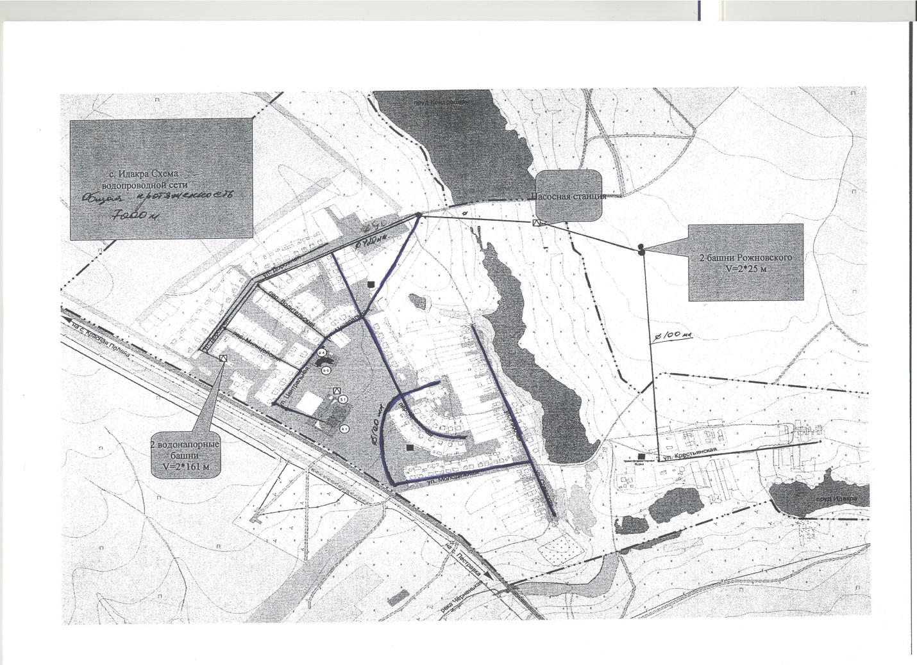

Схема водопровода поселок Воронцовский

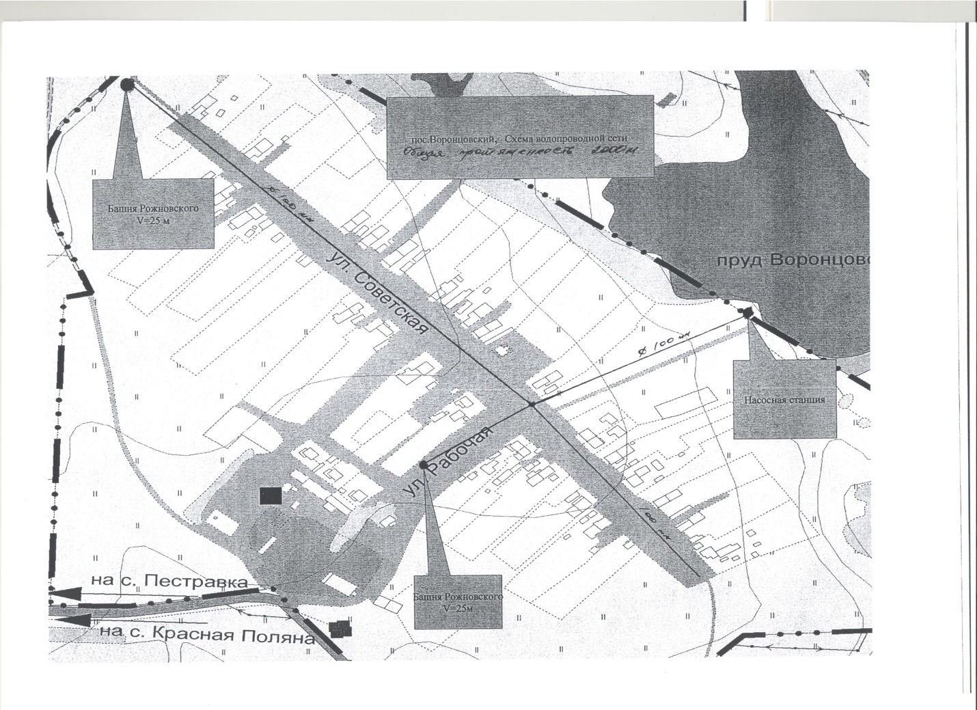
Водоподготовка и водоочистка как таковые отсутствуют практически везде, потребителям подается исходная (природная) вода, что отрицательно сказывается на здоровье человека, так как некоторые показатели качества воды не соответствует требованиям СанПиН 2.1.4.1074-01 «Питьевая вода. Гигиенические требования к качеству воды централизованных систем питьевого водоснабжения. Контроль качества». Техническое состояние сетей и сооружений не обеспечивает предъявляемых к ним требований. Водозаборные устройства (далее ВЗУ) находятся в аварийном состоянии из-за длительного срока эксплуатации. Существующая линия центрального водопровода в поселке действует с 1971 года!
Система канализации осуществляется в местные выгреба и находится в неудовлетворительном состоянии, что влечет за собой ухудшение экологической обстановки и нарушает санитарные регламенты водоохранных зон рек и их притоков. В настоящее время объекты систем водоснабжения являются муниципальной собственностью поселения Красная Поляна и эксплуатируется МУП «ЖКХ Пестравского района».

Анализ структуры системы водоснабжения
Водоснабжение как отрасль играет огромную роль в обеспечении жизнедеятельности сельского поселения и требует целенаправленных мероприятий по развитию надежной системы хозяйственно-питьевого водоснабжения.
В настоящее время основным источником хозяйственно-питьевого, противопожарного и производственного водоснабжения сельского поселения Красная Поляна муниципального района Пестравский Самарской области являются открытый видеоисточник. Показатель по качеству воды отсутствует.
Водоснабжение населенных пунктов сельского поселения организовано от:
- централизованных систем, включающих водозаборные узлы и водопроводные сети;
- децентрализованных источников – одиночных скважин мелкого заложения, водоразборных колонок, шахтных и буровых колодцев.
Системы централизованного водоснабжения развиты не в достаточной степени и действуют в населенном пункте: с. Красная Поляна.
Поселок Вольно-Пролетарский не охвачен централизованными системами водоснабжения, т.к. отсутствует население.
Действующих станций водоподготовки (обезжелезивания) на территории поселения нет. Кроме этого, водоснабжение деревень осуществляется от собственных ВЗУ. Основные данные по существующим водозаборным узлам и скважинам, их месторасположение и характеристика представлены в таблице 1.
Характеристика существующих водозаборных узлов
Таблица 1. Основные данные по существующим водозаборным узлам и скважинам
№ п/п | Населенный пункт | Водоисточник, кол-во | Дебит водоисточника, куб.м/сут | Мощность эл. двиг. и марка водяного насоса
1 | пос. Воронцовский | (открытый источник) Водонапорная башня, 2 шт | - | Насосы – 1 шт. К 100-65
2 | с. Идакра | (открытый источник) Водонапорная башня, 4 шт | - | Насосы – 1 шт. Д-315
Централизованным водоснабжением в сельском поселении Красная Поляна муниципального района Пестравский Самарской области занимается администрация сельского поселения Красная Поляна.
Общая протяженность водопроводных сетей сельского поселения составляет 9,0 км.
Основная часть была проложена в 1971 году. Основная масса водопроводных сетей состоит из чугунных и стальных труб диаметром от 25 до 100мм. Износ водопроводных сетей составляет от 90%.
Башни Рожновского по 25 м и по 161 м расположены в населенных пунктах с. Идакра и пос. Воронцовский.
Водопроводная сеть жилого фонда представляет собой незамкнутую систему водопроводных труб диаметром 50-110мм. Глубина прокладки трубопроводов составляет 1,8 – 2,0 м. Общая протяженность водонапорных сетей в сельском поселении Красная Поляна 9,0 км.
Износ водопровода составляет 90%. Фактические потери в сетях при транспортировке 62% и не совпадают с расчетом РСТ. При таком состоянии дел фактические потери будут увеличиваться, из-за роста аварийности на трубопроводах и неплотностей в колодцах и стыках труб и запорной арматуры. Необходим срочный капитальный ремонт и реконструкция системы водоснабжения. Распоряжается сетевым хозяйством администрация сельского поселения Красная Поляна и не имеет собственных средств, для проведения полной модернизации системы. Капитальный ремонт системы водоснабжения требует больших затрат поэтому в мероприятиях программы реконструкция будет финансироваться из трех источников: целевые программы субъекта Федерации (Самарской области) на условиях софинансирования средств из местного бюджета, плата за технологическое присоединение к инженерным сетям водоснабжения и инвестиционная надбавка к тарифу на водоснабжение.
Согласно региональных нормативов удельное среднесуточное (за год) водопотребление на одного человека в сельских населенных пунктах составляет 195 л/сут. Удельное водопотребление включает расходы воды на хозяйственно-питьевые нужды в жилых и общественных зданиях, на производственные нужды предприятий пищевой промышленности, поливку улиц и зеленых насадждений. Общая численность населения сельского поселения Красная Поляна составляет порядка 972 человек, все пользуются услугами водоснабжения. Обеспеченность абонентов приборами учета расходы воды составляет, 0% абонентов имеют счетчики (информация на 01.01.2013г.).
Выводы:
1. Отбор воды осуществляется с помощью водозаборного узла, размещенного на территории пруда.
2. Источником водоснабжения сельского поселения Красная Поляна муниципального района Пестравский являются открытый источник (пруд Воронцовский, пруд Кондрашкин).
3. Станции водоподготовки в сельском поселении Красная Поляна муниципального района Пестравский Самарской области района не имеется.
5. Водопроводная сеть на территории поселения, проложенная до 1980 года, имеет неудовлетворительное состояние и требует перекладки и замены стальных трубопроводов без наружной и внутренней изоляции на трубопроводы из некорродирующих материалов.
Анализ существующих проблем
1. Длительная эксплуатация водозаборных скважин, коррозия обсадных труб и фильтрующих элементов ухудшают органолептические показатели качества питьевой воды.
2. Централизованным водоснабжением не охвачено большая часть индивидуальной жилой застройки.
3. Действующие ВЗУ не оборудованы установками очистки, обезжелезивания и установками для профилактического обеззараживания воды.
4. Водозаборные узлы требуют реконструкции и капитального ремонта.
5. Отсутствие источников водоснабжения и магистральных водоводов на территориях существующего и нового жилищного фонда замедляет развитие сельского поселения в целом.

3.2. Направление развития централизованных систем водоснабжения

Обеспечение населения сельского поселения Красная Поляна питьевой водой является одной из приоритетных задач, решение которой необходимо для сохранения здоровья и повышения качества жизни населения.
В качестве основных источников питьевого и технического водоснабжения в сельском поселении Красная Поляна предлагается продолжить использование падовского группового водопровода. Централизованная система горячего водоснабжения в сельском поселении отсутствует, ее строительство не планируется.

3.3. Баланс водоснабжения и потребления питьевой и технической воды

Развитие систем водоснабжения на период до 2023 года учитывает мероприятия по реорганизации пространственной организации сельского поселения Красная Поляна муниципального района Пестравский:
- увеличение размера территорий, занятых индивидуальной жилой дачной застройкой
повышенной комфортности, на основе нового строительства на свободных от застройки территориях и реконструкции существующих кварталов жилой застройки;
Реализация Программы должна обеспечить развитие систем централизованного водоснабжения в соответствии с потребностями зон жилищного и коммунально-промышленного строительства до 2023 года и подключения 100% населения в населенных пунктах к централизованным системам водоснабжения.
 - динамика роста численности населения в населенных пунктах получена расчетным путем, исходя из данных по планируемому развитию жилищного фонда на расчетный срок в этих населенных пунктах и его обеспеченности на одного человека.
Жилищное строительство на период до 2023 года планируется с постепенным небольшим нарастанием ежегодного ввода жилья до достижения благоприятных жилищных условий.
Источником хозяйственного и противопожарного водоснабжения населенного пункта Воронцовский принимается техническая вода из пруда Воронцовский. Источником хозяйственного и противопожарного водоснабжения населенного пункта Идакра принимается техническая вода из пруда Кондрашкин.
При проектировании системы водоснабжения определяются требуемые расходы воды для различных потребителей. Расходование воды на хозяйственно-питьевые нужды населения является основной категорией водопотребления в сельском поселении.
Количество расходуемой воды зависит от степени санитарно-технического благоустройства районов жилой застройки. Благоустройство жилой застройки для сельского поселения принято следующим:
- планируемая жилая застройка на конец расчетного срока (2023 год) оборудуется внутренними системами водоснабжения и канализации;
- существующий сохраняемый малоэтажный жилой фонд оборудуется ванными и местными водонагревателями;
- новое индивидуальное жилищное строительство оборудуется ванными и местными водонагревателями;
В настоящее время нормы водопотребления в Самарской области и нормы водопотребления в сельском поселении Майское муниципального района Пестравский Самарской области района:
- жилые дома, не оборудованные водопроводом и канализацией и водопользование из водопроводных колонок – 1,5 куб.м. в месяц;
- жилые дома, оборудованные внутренним водопроводом без канализации или водопровод на частном подворье – 2,5 куб.м. в месяц;
- жилые дома, оборудованные водопроводом и канализацией без ванн и газовых водонагревателей – 4,0 куб. м. в месяц;
- жилые дома, оборудованные водопроводом и канализацией с ванными и газовыми водонагревателями – 7,0 куб. м. в месяц.

3.4. Предложения по строительству, реконструкции и модернизации объектов централизованных систем водоснабжения

Источником водоснабжения населенных пунктов (Красная Поляна, Идакра, Воронцовский) сельского поселения Красная Поляна муниципального района Пестравский на расчетный срок предусматривается 100%-ное обеспечение централизованным водоснабжением существующих и планируемых на данный период объектов капитального строительства. Планируется подключение села Красная Поляна, села Идакра, пос. Воронцовский к Падовскому групповому водопроводу. Водоснабжение населенных пунктов организуется от существующих, требующих реконструкции и планируемых водозаборных узлов (ВЗУ). Увеличение водопотребления поселения планируется за счет развития объектов хозяйственной деятельности и прироста населения.
Водоснабжение населенных пунктов организуется от существующих, требующих реконструкции и планируемых водозаборных узлов (ВЗУ). Увеличение водопотребления поселения планируется за счет развития объектов хозяйственной деятельности и прироста дачного населения.
Запасы подземных вод в пределах сельского поселения по эксплуатируемому водоносному горизонту неизвестны, поэтому следует предусмотреть мероприятия по их оценке. На территории поселения сохраняется существующая и, в связи с освоением новых территорий, будет развиваться планируемая централизованная система водоснабжения.
Состав и характеристика ВЗУ определяются на последующих стадиях проектирования. Водопроводные сети необходимо предусмотреть для обеспечения 100%-ого охвата жилой и коммунальной застройки централизованными системами водоснабжения с одновременной заменой старых сетей, выработавших свой амортизационный срок и сетей с недостаточной пропускной способностью.
Площадки под размещение новых водозаборных узлов согласовываются с органами санитарного надзора в установленном порядке после получения заключений гидрогеологов на бурение артезианских скважин. Выбор площадок под новое водозаборное сооружение производится с учетом соблюдения первого пояса зоны санитарной охраны в соответствии с требованиями СанПиН 2.1.4.1110-02 «Зоны санитарной охраны источников водоснабжения и водопроводов хозяйственно-питьевого водоснабжения».
Подключение планируемых площадок нового строительства, располагаемых на территории или вблизи действующих систем водоснабжения, производится по техническим условиям владельцев водопроводных сооружений.
Систему поливочного водопровода дачных кооперативов, предусмотреть отдельно от хозяйственно-питьевого водопровода. В этих целях следует использовать поверхностные воды рек, озер и прудов с организацией локальных систем водоподготовки.
Для улучшения органолептических свойств питьевой воды на всех водозаборных узлах следует предусмотреть водоподготовку в составе установок обезжелезивания и обеззараживания воды. Для снижения потерь воды, связанных с нерациональным ее использованием, у потребителей повсеместно устанавливаются счетчики учета расхода воды.
Для нормальной работы системы водоснабжения сельского поселения Красная Поляна планируется:
- реконструировать существующие ВЗУ в населенном пункте с центральным водопроводом; – заменой оборудования, выработавшего свой амортизационный срок (глубинные насосы, центробежные насосы) и со строительством узла водоподготовки;
- получить гидрогеологические заключения по площадкам, отведенным для размещения новых водозаборных узлов в зонах капитального строительства населенных пунктов. Для соблюдения зоны санитарной охраны І пояса в соответствии с требованиями СанПиН 2.1.4.1110-02 «Зоны санитарной охраны источников водоснабжения и водопроводов хозяйственно-питьевого водоснабжения » и СП 31.13330.2012 СНиП 2.04.02-84* «Водоснабжение наружной сети и сооружений» площадь каждого водозаборного узла принимается не менее 0,5 га;
- переложить изношенные сети, сети недостаточного диаметра и новые в населенных пунктах (Красная Поляна, Идакра, Воронцовский), обеспечив подключение всей жилой застройки с установкой индивидуальных узлов учета холодной воды;
- создать системы технического водоснабжения из поверхностных источников для полива территорий и зеленых насаждений.
На этот период для обеспечения жителей сельского поселения водой питьевого качества в системе хозяйственно-питьевого водоснабжения необходимо выполнить следующие мероприятия:
1. Построить ВЗУ в составе центрального водоснабжения или провести реконструкцию с установкой станций водоподготовки.
2. Организовать І и ІІ пояс зон санитарной охраны для всех действующих и планируемых ВЗУ в соответствии с требованиями СанПиН 2.1.4.1110-02 «Зоны санитарной охраны источников водоснабжения и водопроводов хозяйственно-питьевого водоснабжения».
Таблица 3. Характеристика реконструируемых и вновь создаваемых объектов водоснабжения в сельском поселении Красная Поляна в срок до 2023 года
Наименование мероприятия | Местонахождение объекта | Сроки реализации | Затраты на строительство  млн. руб
Строительство пожарной насосной станции | с. Красная Поляна | 2013-2015 | 0,257
Строительство двух стальных водонапорных башен емк. 50 м³ и высотой 18 м | с. Красная Поляна | 2015-2017 | 6,0
Реконструкция (100 %) внутри поселковых разводящих сетей водоснабжения, 9800 п.м. | с. Красная Поляна | 2018-2023 | 24,8
Строительство пожарной насосной станции | с. Идакра | 2018-2019 | 1,7
Строительство двух стальных водонапорных башен емк. 50 м³ и высотой 18 м | с. Идакра | 2019-2020 | 12,0
Реконструкция (100 %) внутри поселковых разводящих сетей водоснабжения, 7000 п.м. | с. Идакра | 2018-2023 | 23,2
Реконструкция (100 %) внутрипоселковых разводящих сетей водоснабжения, 2000 п.м. | пос. Воронцовский | 2020-2023 | 2,0
всего |  |  | 69,957
Для реализации данных мероприятий на сумму 69,957 млн.руб. необходима инвестиционная программа.
Водоснабжение сельского поселения Красная Поляна муниципального района Пестравский будет осуществляться с использованием подземных вод от существующих реконструируемых ВЗУ и вновь построенных источников водоснабжения (артскважины).
Общая потребность в воде на конец расчетного периода (2023 год) должна составить 5,45 тыс. куб.м./год.
Для обеспечения указанной потребности в воде с учетом 100% подключения всех потребителей к централизованной системе водоснабжения предлагаются мероприятия поэтапного освоения мощностей в соответствии с этапами жилищного строительства и освоения выделяемых площадок под застройку производственных, социально- культурных и рекреационных объектов.
I этап. 2013 -2018 гг.
Построить пожарную насосную станцию в с. Красная Поляна.
Построить две стальные водонапорные башни емк. 50 м³ и высотой 18 м в с. Красная Поляна
Организовать І и ІІ пояс зон санитарной охраны для всех действующих и планируемых ВЗУ в соответствии с требованиями СанПиН 2.1.4.1110-02 «Зоны санитарной охраны источников водоснабжения и водопроводов хозяйственно-питьевого водоснабжения».
II этап строительства 2018-2020 гг.
Реконструировать существующий водопровод, протяженностью 9,8 км в с. Красная Поляна с заменой оборудования, выработавшего свой амортизационный срок.
Организовать І и ІІ пояс зон санитарной охраны для всех планируемых ВЗУ в соответствии с требованиями СанПиН 2.1.4.1110-02 «Зоны санитарной охраны источников водоснабжения и водопроводов хозяйственно-питьевого водоснабжения».
Построить пожарную насосную станцию в с. Идакра.
Построить две стальные водонапорные башни емк. 50 м³ и высотой 18 м в с. Идакра
Организовать І и ІІ пояс зон санитарной охраны для всех планируемых ВЗУ в соответствии с требованиями СанПиН 2.1.4.1110-02 «Зоны санитарной охраны источников водоснабжения и водопроводов хозяйственно-питьевого водоснабжения».
III этап строительства (расчетный срок 2018-2023)
Реконструировать существующий водопровод, протяженностью 7,0 км в с. Идакра с заменой оборудования, выработавшего свой амортизационный срок.
Реконструировать существующий водопровод, протяженностью 2,0 км в пос. Воронцовский с заменой оборудования, выработавшего свой амортизационный срок.
Повышение надежности системы водоснабжения будет достигаться за счет обустройства ВЗУ новым оборудованием и приборами учета воды в точках водоразбора.
Все водоводы будут прокладываться из полиэтиленовых труб ГОСТ 18599-2001 «Питьевая» диаметром до 100. Общая протяженность сетей составит 18,8 км.

1.5.Экологические аспекты мероприятий по строительству, реконструкции и модернизации объектов централизованных систем водоснабжения

Целью осуществления мероприятий по охране окружающей среды, по предотвращению и (или) снижению воздействия на окружающую среду является улучшение (оздоровление) среды жизнедеятельности в границах проектирования.
Повышение качества водоснабжения населения сельского поселения Красная Поляна обеспечивается за счет:
- благоустройства территорий водозаборов;
- строгого соблюдения режима использования всех поясов зон санитарной охраны источников водоснабжения;
- правильной эксплуатации и поддержания надлежащего технического состояния водопроводных сооружений и сетей.

3.6.Оценка объемов капитальных вложений в строительство, реконструкцию и модернизацию объектов централизованных систем водоснабжения

В соответствии с действующим законодательством в объем финансовых потребностей на реализацию мероприятий настоящей программы включается весь комплекс расходов, связанных с проведением мероприятий. К таким расходам относятся:
- проектно-изыскательские работы;
- строительно-монтажные работы;
- работы по замене оборудования с улучшением технико-экономических
характеристик;
- приобретение материалов и оборудования;
- пусконаладочные работы;
- расходы, не относимые на стоимость основных средств (аренда земли на срок
строительства и т.п.);
- дополнительные налоговые платежи, возникающие от увеличения выручки в связи с реализацией программы.
Таким образом, финансовые потребности включают в себя сметную стоимость реконструкции и строительства производственных объектов централизованных систем водоснабжения. Кроме того, финансовые потребности включают в себя добавочную стоимость, учитывающую инфляцию, налог на прибыль, необходимые суммы кредитов.
Сметная стоимость в текущих ценах – это стоимость мероприятия в ценах того года, в котором планируется его проведение, и складывается из всех затрат на строительство с учетом всех вышеперечисленных составляющих.
Сметная стоимость строительства и реконструкции объектов определена в ценах 2012 года. За основу принимаются сметы по имеющейся проектно-сметной документации и сметы - аналоги мероприятий (объектов), аналогичным приведенным в схеме с учетом пересчитывающих коэффициентов.
Общий объем финансирования программы развития схемы водоснабжения в 2013-2023 годах составляет:
- всего – 69957,0 тыс. рублей
- в том числе:
- областной бюджет – 52467,75 тыс. рублей
- местный бюджет – 6995,7 тыс. рублей;
- обслуживающая организация – 10493,55 тыс. рублей;
Плата за работы по присоединению внутриплощадочных или внутридомовых сетей построенного (реконструированного) объекта капитального строительства в точке подключения к сетям инженерно-технического обеспечения (водоснабжения) в состав платы за подключение не включается. Указанные работы могут осуществляться на основании отдельного договора, заключаемого организацией коммунального комплекса и обратившимися к ней лицами, либо в договоре о подключении должно быть определено, на какую из сторон возлагается обязанность по их выполнению.

3.7.Целевые показатели развития централизованных систем водоснабжения

Генеральным планом поселения предусмотрены следующие мероприятия в сфере водоснабжения:
- реконструкция участков водопровода на территории сельского поселения;
- строительство новых водопроводных сетей с учетом развития населенных пунктов поселения;
- реконструкция водонапорных башен.

Генеральным планом поселения учтены мероприятия по размещению на территории сельского поселения Красная Поляна объектов местного значения муниципального района Пестравский в соответствии с муниципальной целевой программой (таблица 1).

№ п/п | Наименование муниципальной целевой программы | Планируемое мероприятия | Планируемый срок исполнения
1 | Программа комплексного развития систем коммунальной инфраструктуры муниципального района Пестравский 2013-2020 гг. | Строительство и реконструкция разводящих водопроводных сетей с. Красная Поляна | 2012-2020 гг.

В результате настоящей программы:
- потребители будут обеспечены коммунальными услугами централизованного водоснабжения;
- будет достигнуто повышение надежности и качества предоставления коммунальных услуг;
- будет улучшена экологическая ситуация.

Реализация программы направлена на увеличение мощности по водоснабжению для обеспечения подключения строящихся и существующих объектов сельского поселения Красная Поляна.

3.8.Перечень выявленных бесхозяйных объектов централизованных систем водоснабжения

На территории сельского поселения Красная Поляна бесхозяйные объекты централизованных систем водоснабжения не выявлены.

4.Водоотведение

4.1.Существующее положение в сфере водоотведения сельского поселения Красная Поляна

Централизованное водоотведение в сельском поселении Красная Поляна отсутствует.
Система канализации осуществляется в местные выгреба, которые находятся в неудовлетворительном состоянии, что влечет за собой ухудшение экологической обстановки и нарушает санитарные регламенты водоохранных зон рек и их притоков.
Дождевая канализация в сельском поселении также отсутствует. Отвод дождевых и талых вод осуществляется по рельефу местности в пониженные места.

5.Оценка ожидаемые эффектов от реализации мероприятий программы

В результате реализации настоящей программы:
- потребители будут обеспечены коммунальными услугами централизованного водоснабжения;
- будет достигнуто повышение надежности и качества предоставления коммунальных услуг;
- будет улучшена экологическая ситуация.
Реализация программы направлена на увеличение мощности по водоснабжению для обеспечения подключения строящихся и существующих объектов сельского поселения Красная Поляна муниципального района Пестравский в необходимых объемах и необходимой точке присоединения на период 2013 – 2023 гг. согласно техническому заданию.

